

首届中国区块链开发大赛

参赛方案

参赛作品名称： 基于区块链的信用兼职平台

参赛团队名称： 同舟共济队

参赛领队姓名： 李一鸣

联 系 电 话： 13162195216

中国区块链技术和产业发展论坛秘书处编制

二〇一七年二月

**基本信息表**

|  |  |  |  |  |  |  |  |
| --- | --- | --- | --- | --- | --- | --- | --- |
| 参赛队名（必填） | 同舟共济队 | | | 报名时间 | | 2017年4月17日 | |
| 所在省市（必填） | 上海市 | 参赛类型  （必选） | | □企业 □√高校 □个人 □其他 | | | |
| 所属单位（选填） | 同济大学 | | | | | | |
| 参赛领队姓名（必填） | 李一鸣 | | | 联系电话（必填） | | 13162195216 | |
| 领队身份证号（必填） | 371521199303210019 | | | 领队学历（必填） | | 硕士 | |
| 领队专业领域（必填） | 互联网金融 | | | 领队联系邮箱（必填） | | 448103472@qq.com | |
| 参赛成员信息（必填）（不含领队，最多4人） | | | | | | | |
| 团队成员姓名 | 身份证号 | | 联系电话 | | 联系邮箱 | | 研究领域和  方向 |
| 金程鑫 | 532502199405130011 | | 15187310367 | | jcx631678546@163.com | | 软件工程 |
| 李杰初 | 440684199409131536 | | 13122607767 | | lijiechu@qq.com | | 软件可靠性及机器学习 |
| 周颂 | 360425199508071013 | | 15221535319 | | 308422535@qq.com | | 资产交易清算 |
| 李浩 | 420984198903204815 | | 15257122147 | | sbwdlihao@gmail.com | | 区块链 |
| 参赛需求（多选） | | | | | | | |
| □获得融资 □√技术交流 □获得行业信息 □获得专业支持 □其他_______ | | | | | | | |
| 参赛团队说明（必填）  (最多不超过300字) | 本团队是由李一鸣，周颂，金程鑫，李杰初，李浩5名队员组成，除了李浩为蚂蚁金服区块链部门专家，负责后台逻辑代码的编写工作，其他队员皆为同济大学在校研究生或本科生。李一鸣是本次比赛的领队，研二在读，研究方向是区块链的底层架构和共识算法研究，在本次比赛中负责系统架构设计和区块链的搭建智能合约的编写以及部分后台逻辑代码的编写工作；周颂，大四在读本科生，研究方向为资产交易清算，在本次比赛中负责整体方案的设计，监督各个逻辑对象的关系；金程鑫，研一在读，研究方向为软件工程，在本次比赛中负责后台逻辑代码的编写工作；李杰初，研一在读，研究方向为软件可靠性及机器学习，在本次比赛中负责前端页面的设计与实现。 | | | | | | |
| 团队证明材料（选填） |  | | | | | | |

**作品基本信息表**

|  |  |  |  |  |
| --- | --- | --- | --- | --- |
| 作品名称  （必填） | 基于区块链的信用兼职平台 | | | |
| 所属应用领域  （必选） | □金融服务 □供应链管理 □文化娱乐  □智能制造 □社会公益 □√教育就业 □其他_ | | | |
| 与《参考架构》功能组件的映射关系  （必选，可多选） | 用户层 | □√用户功能 □√业务功能 □√管理功能 | | |
| 服务层 | □√接入管理 □√节点管理 □√账本管理 | | |
| 核心层 | □√共识 □√账本记录 □√摘要 □√隐私保护 □√数字签名  □√加密□√时序服务 □√智能合约 | | |
| 开发语言  （必填） | Go，Python，Javascript | | 开发环境  （必填） | Windows10，Mac OS |
| 区块链开发  底层平台  （必填） | Fabric | | 是否申请  赛后免费测试  （必选） | □√申请免费测试 □不申请测试 |
| 其他要求  （选填） | *比如网络环境、部署环境、开源等要求，尽量明确* | | | |
| 参赛作品介绍  （必填）  (最多不超过300字) | 本作品基于hyperledger fabric搭建一个互利互惠的学生兼职中介联盟，改变当前信用成本高，虚假信息，信息不透明，效率低下的缺点，利用区块链的不可篡改性，透明性，自动执行的智能合约，响应政府的“互联网+”战略，迎合市场的需求，消除黑中介，黑公司，打造一个更好的学生兼职环境。  本作品基于学生兼职中存在的诸多痛点，利用中介之间的竞争关系来达到用人公司、中介、学生三方之间的利益互惠，构建一个良性的信用生态。同时引入信用评级体系，学生、中介和用人公司三方互评，相互制约，使得不良中介、公司和学生很难在该生态中生存下去。使得学生可以获得更多更安全的招聘信息，公司能够更快地招聘到优质的人才。 | | | |
| 备注 |  | | | |

**参赛方案**

一、参赛作品背景说明

学生是兼职的主力军，但现在的兼职市场，由于信息的不对称，黑中介、黑公司层出不穷，学生难以找到可以信赖的机构来找到合适安全的兼职信息，甚至做完自己的工作以后难以收到承诺的回报，被欺骗了也难以找到合适的解决途径，大多情况下只能自己吞下苦果。而对于公司来说，有时候因为学生用户群的缺少或者中介的虚高报价，难以找到足够数量的优质、认真负责的兼职学生，造成公司活动难以顺利开展或者超出自身预算报价。本作品通过区块链技术，采用联盟链的方式，利用中介之间的竞争性，以及每个个体趋向于利益最大化的特性，并引用评级系统，达到公司、中介、兼职学生三方的三方互惠，构建良性信用生态。

二、参赛作品介绍（特点和创新点）

本产品的特点是基于中介之间的竞争性，使得公司、中介、兼职学生达到三方相互制约的作用。而信用体系的存在，将最终消灭黑中介黑公司的存在，使三方共同受益。中介之间的竞争类比于比特币网络中存在的矿工，中介的竞争性会导致兼职工资价格的相对合理。对公司层面，兼职人员的招募将变得更快更方便。对中介层面，信息的公开化可以使得他们获得更多的公司资源，同时共享其他中介客户群体可以使他们能够胜任更多的招募任务。对兼职学生层面，由于黑中介黑公司会逐渐消失在生态中，他们能够得到更加安全更加优质的兼职信息，保证自己的权益。

本作品的功能是给公司、中介、兼职学生三方提供一个信息可视化的联络平台，并且用三方互评等手段为兼职活动提供信用担保，提高安全系数。

本作品的创新突破在于在兼职体系中引入具有相互竞争性的中介，面对囚徒困境的选择，他们更大概率会选择更有信用的行为方式，从而带领兼职生态走向黑中介黑公司消失的信用生态。

三、参赛作品的实现思路说明

本作品为web应用，采用MVCB的软件架构，M即model是应用程序中用于处理应用程序数据逻辑的部分，V即view是应用程序中处理数据显示的部分，C即controller是应用程序中处理用户交互的部分，B即blockchain service是应用程序中区块链部分，提供透明、不可篡改的分布式存储功能，并使用智能合约完成业务逻辑功能。

前端采用vue.js框架，vue.js是一个数据绑定的框架，使用简单便捷，是一套可以灵活选择的工具组合，后台使用flask框架，flask 是 python web 应用的一个轻量级框架，配合其丰富的插件，十分适合业务逻辑的快速开发。

区块链核心层采用PBFT的公式算法，该算法可以在全网超过67%的节点是正常节点的情况下，保证数据的共识可信。根据不同业务灵活采用非对称加密或对称加密算法进行加密，非对称加密采用ECC椭圆曲线算法，对称加密采用AEC算法。摘要采用SHA256和SHA384哈希算法，这两种算法皆具备强抗碰撞性和高效率。基于PKI的成员管理，对接入的节点和客户端进行管控。区块链账本中记录学生、中介的详细资料，学生、中介、用人单位的信用评级，中介发布的招聘信息以及学生的工作记录。通过智能合约在链上完成兼职招聘信息发布，兼职录用，兼职工资发放，提高办事效率，解决工资拖欠克扣的问题。

系统架构图如下：

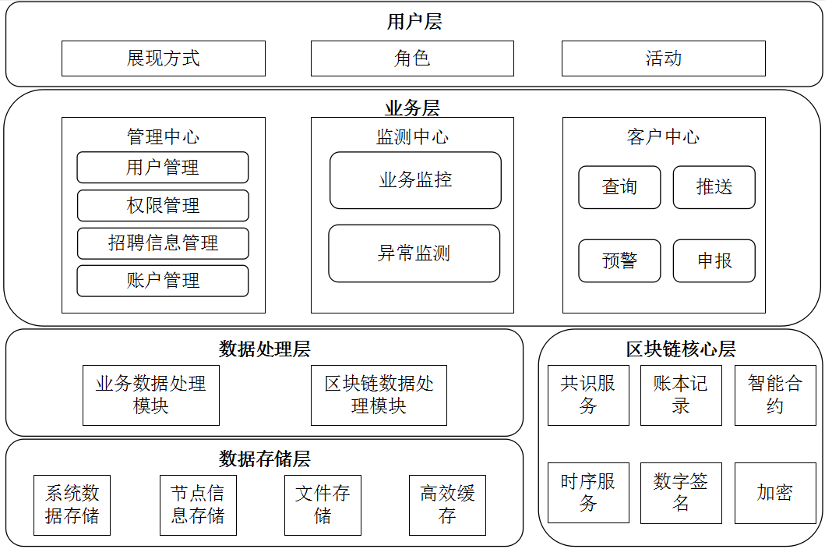

展现层：

1. 展现方式：通过web网页进行展示。
2. 角色：角色有学生、中介和用人单位。
3. 活动：活动有身份注册、招聘信息发布、招聘、兼职工资结算和三方互评。

业务层：

1. 管理中心：
   1. 用户管理：处理学生、中介和用人单位加入/退出区块链系统。
   2. 权限管理：对学生、中介和用人单位所拥有的权限进行管理。
   3. 招聘信息管理：对中介发布的招聘信息进行管理。
   4. 账户管理：对学生、中介用户下的账户进行管理，用以结算兼职工资。
2. 客户中心
   1. 查询：学生查询已发布的招聘信息。
   2. 推送：中介发布招聘信息。
   3. 评价：学生、中介和用人单位互评。
   4. 预警：对信用极低的用户给予预警。

数据处理层：

1. 业务数据模块：对业务层产生的数据进行处理和转换，如果需要存储的数据输出到数据存储层，如果需要上链的数据输出到区块链数据处理模块，并根据数据流进行负载均衡。
2. 区块链数据处理模块：对输入的数据按照区块链和智能合约的要求进行处理和转换并输出到区块链系统中。

数据存储层：

1. 系统数据存储：存储平台系统数据，包括用户信息、区块链节点信息等。
2. 节点信息存储：存储区块链网络节点即部署信息。
3. 文件存储：存储平台所有文件信息数据，包括大型文本文件、视频文件、音像文件等非结构化的数据。
4. 高效缓存：应对超高业务流量对系统的冲击。

区块链层：

1. 共识服务：区块链网络中各节点对在区块链系统中进行事务或状态的验证、记录、修改等行为达成一致确认的方法。
2. 账本记录：负责区块间P2P通讯以及分布式存储
3. 智能合约：智能合约是一套以计算机代码形式定义的承诺，以及合约参与方可执行承诺的协议，即：用计算机代码形式编写合约参与方达成的条件型协议，当条件被触发时区块链系统自动执行该协议。根据应用场景的不同需求，区块链系统可有选择性地提供智能合约功能。
4. 时序服务：对于区块链系统中的行为或数据需记录相应的一致性的时序。
5. 数字签名：数字签名功能被接收者用以确认数据单元的完整性以及不可伪造性，即确定消息确实是由签发方签署的。
6. 加密：加密功能一般具体包括加密和解密两个操作：加密操作是把明文数据转化为密文数据，解密操作是把密文数据还原为明文数据。

四、参赛作品与《参考架构》的映射关系说明

*（从参赛作品与《参考架构》功能组件的映射关系进行说明）*

|  |  |  |  |
| --- | --- | --- | --- |
| 功能层 | 组件 | 对应开发的模块 | 说明 |
| □用户层 | □用户功能 □业务功能 □管理功能 | 用户层和业务层下对应模块 |  |
| □服务层 | □接入管理 □节点管理 □账本管理 | 数据处理层和数据存储层下对应模块 |  |
| □核心层 | □共识 □账本记录 □摘要 □隐私保护 □数字签名 □加密 □时序服务 □智能合约 | 区块链核心层下对应模块 |  |

五、参赛作品的应用场景说明

目前在校大学生78%以上有做兼职的需求，大学期间必要的社会实践可以提高能力，又对适应社会，减轻家庭经济负担起到了积极的作用；学校勤工助学管理中心已经不能够满足同学们的需求了，于是更多的同学不得不把希望寄托在形形色色的中介机构上，但是社会中虚假兼职机构、欺骗性中介机构充斥，真伪难辨，学生受骗事件频发，极大的损害了学生的经济利益。面对这麽多的难以分辨真伪的信息，大学生们应该如何识别，又如何通过正规渠道获得一份安心的兼职？在调查中显示，绝大部分的同学认为中介机构信用度低以及中介收费高，同学们需要的是真正能够替学生考虑的信用兼职机构。

本参赛作品以上海等各大城市的学生兼职为背景，其最终目的是打造一个良性的信用兼职生态。比如上海嘉定区有两所大学，分别是同济大学和上海大学。我团队里的成员，在同济大学嘉定校区创建了一个中介兼职机构，叫“同济兼嘉”，非常火爆，有大约2500个学生关注。而上海大学嘉定校区同样也存在相同性质的组织，大约有1000个关注量。他非常想扩大自己的影响力，不止将自己机构仅仅局限于自己的学校。为此他有联系过上海大学嘉定校区中介兼职机构的创始人，想共同成立一个掌管上海嘉定区大学生兼职的巨大联盟，因为联盟的庞大将吸引更多的商户、公司以及更多意愿做兼职的学生，众人拾柴火焰高。但是苦于当时技术的限制性，没办法提供一个良好的交流平台，更没法将兼职信息方便地分享给这3500位学生，最终计划破产。而本作品的作用，就是提供给这样的良心中介平台一个交流，共同分享资源的平台，同时以信用体系的存在，导致黑中介和黑公司将没办法在生态中生存，最终建立一个良性自动发展的信用兼职生态体系。

六、参赛团队介绍

本团队是由李一鸣，周颂，金程鑫，李杰初，李浩5名队员组成，除了李浩为蚂蚁金服区块链部门专家，负责后台逻辑代码的编写，其他队员皆为同济大学在校研究生或本科生。李一鸣是本次比赛的领队，研二在读，研究方向是区块链的底层架构和共识算法研究，在本次比赛中负责系统架构设计和区块链搭建智能合约的编写以及部分后台逻辑代码的编写工作；周颂，大四在读本科生，研究方向为资产交易清算，在本次比赛中负责整体方案的设计，监督各个逻辑对象的关系；金程鑫，研一在读，研究方向为软件工程，在本次比赛中负责后台逻辑代码的编写工作；李杰初，研一在读，研究方向为软件可靠性及机器学习，在本次比赛中负责前端页面的设计与实现。